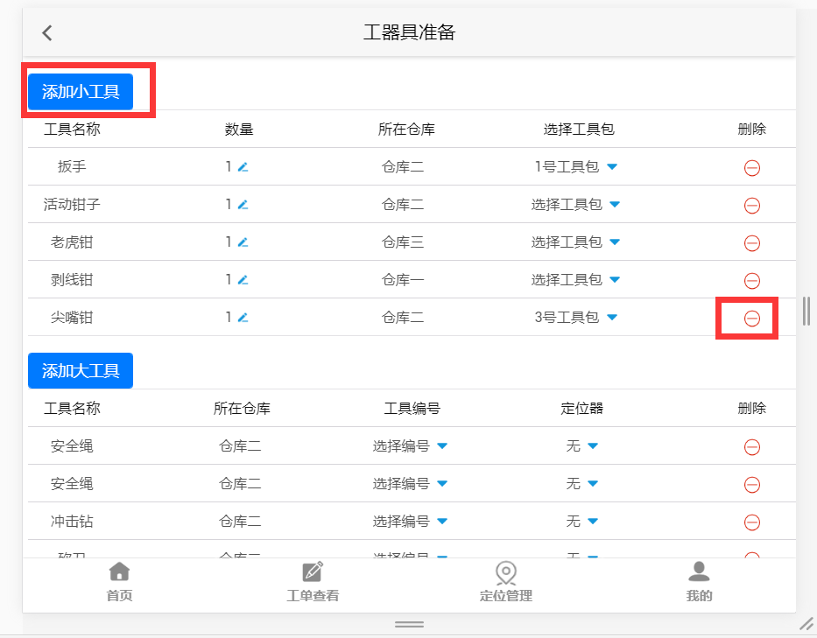

删除某个工具后，添加工具找不到工具。

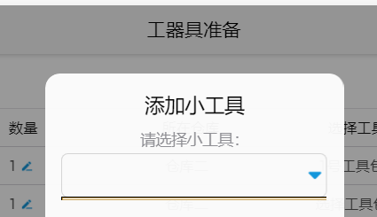

添加小工具，无工具时应添加提醒

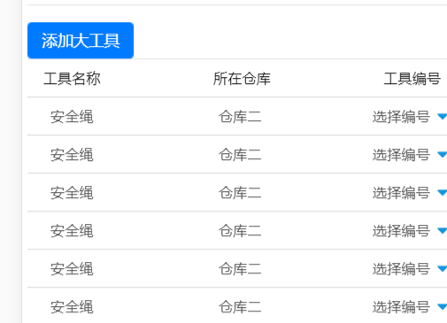

大工具没做数量判断（与仓库中数量比较）

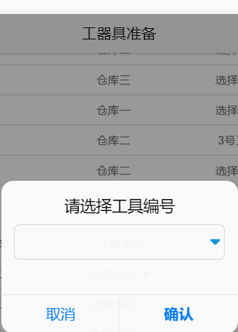

大工具选择工具编号时，无工具选择时无提醒

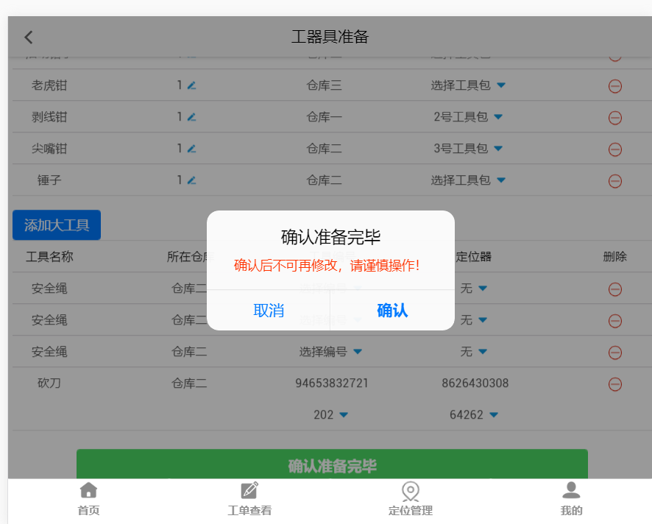

确认后仍然目前可以修改修改数据

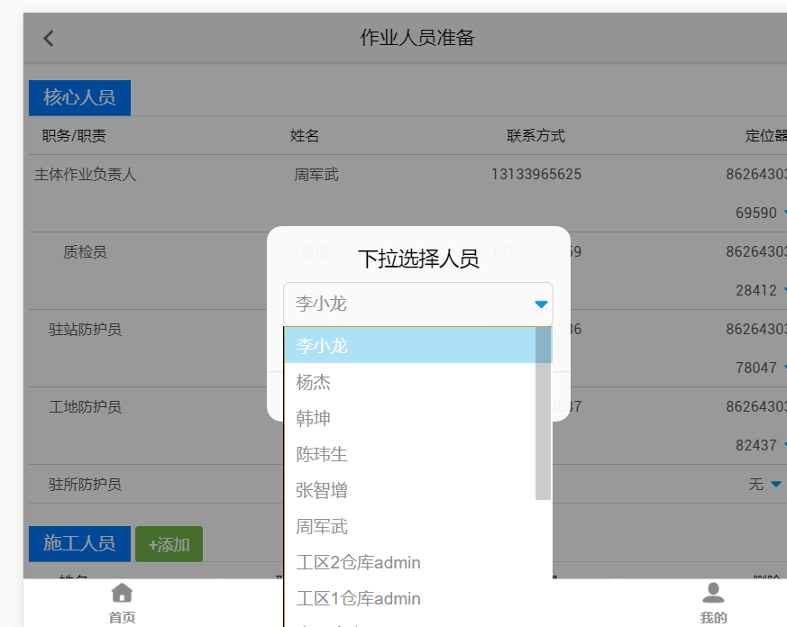

下拉选择时建议增加空，即不选择任何人员，施工人员处同理

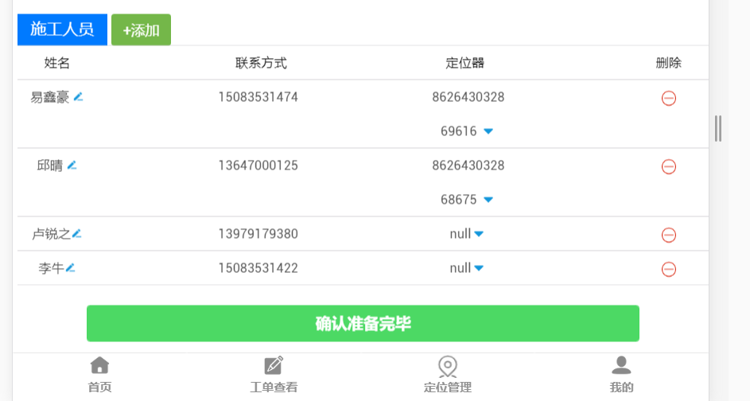

添加人员后，人员定位器处显示null

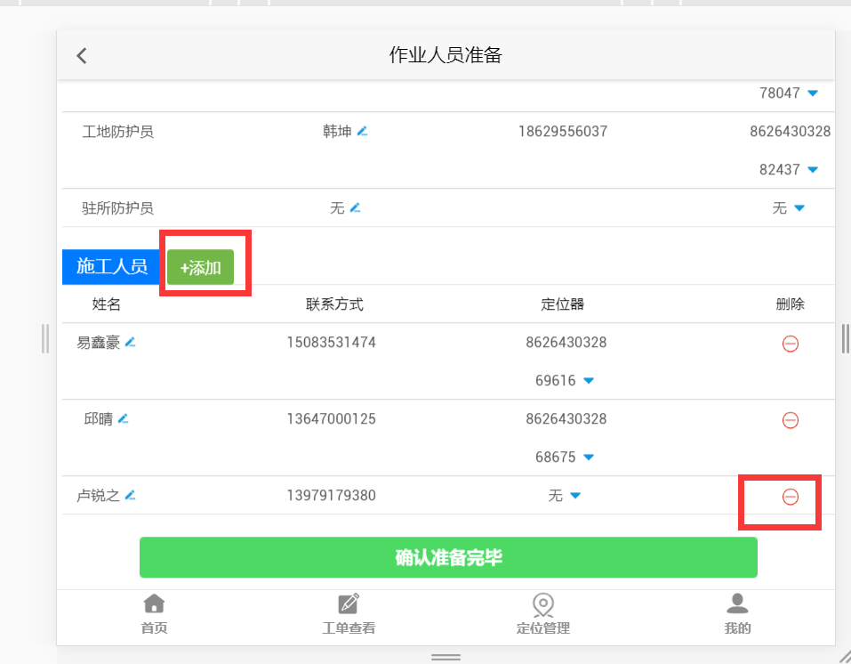

先点删除再点添加时，人员中不包含该已被删除的人

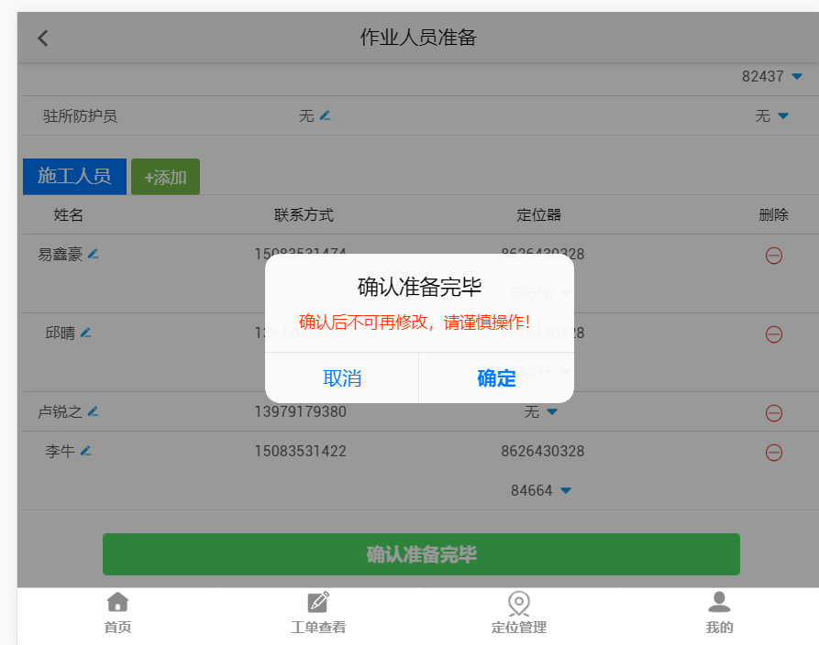

同样，确认后仍然可以修改数据

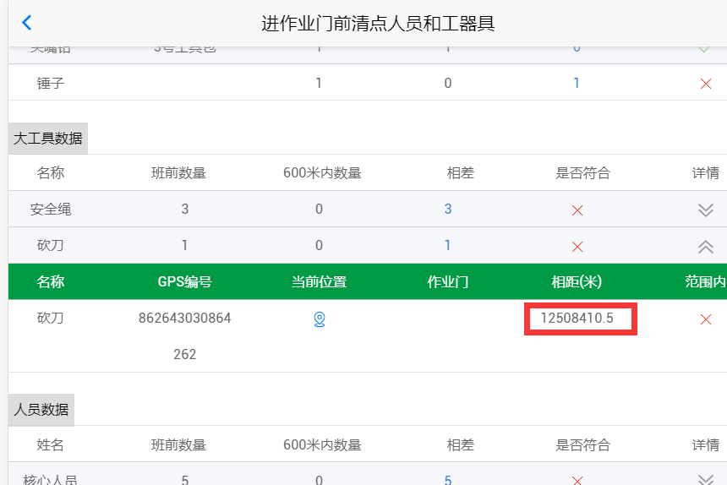

工具清点中，砍刀距离过大，下面人员距离同理



现场拍照不可用

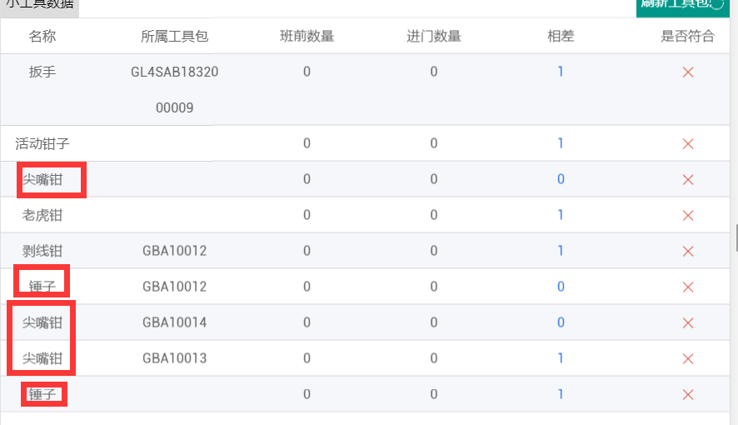

作业总结中，多个重复小工具

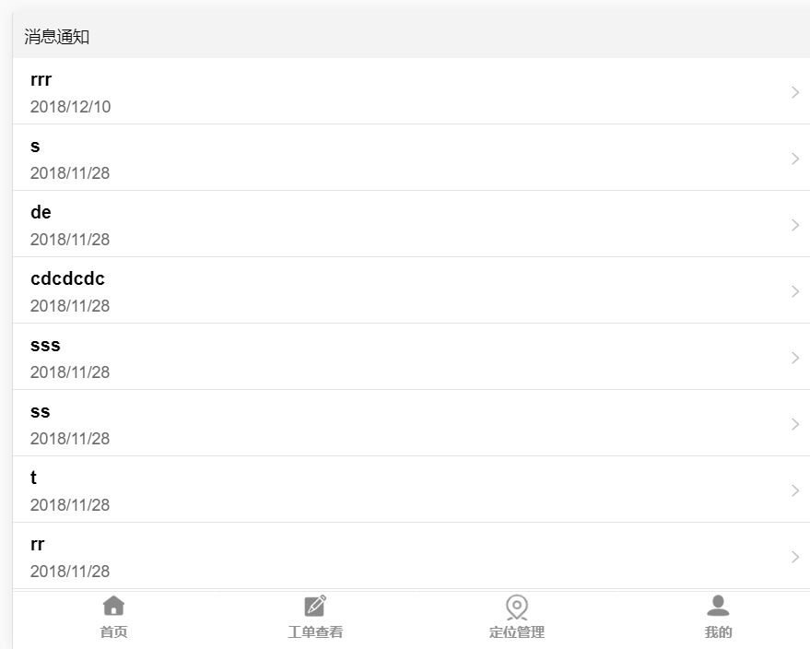

消息通知功能！！！